國家發展委員會 新聞稿
發布日期：104年10月30日
聯 絡 人：張惠娟、李嘉興
聯絡電話：2316-5910、2316-5869
本會杜主委於臺北市美國商會午餐會發表演講
國家發展委員會主任委員杜紫軍接受臺北市美國商會邀請，於今(104)年10月30日出席商會之午餐會，以「找尋臺灣產業未來的機會」為題，向出席會員演講，說明未來臺灣產業轉型應有的策略。
杜主委在演講中，從全球資源整合者、產業技術領導者、軟性經濟創意者、生活型態先驅者等四大面向，說明我國產業未來的定位走向，並針對我國未來產業的轉型目標、重點產業項目、近期強化措施及重要推動策略提出完整說明。
針對未來全球產業發展趨勢，杜主委提出「人口結構轉變」、「全球化風潮」、「網路化世界」、「跨領域科技整合」、「環保與精敏製造」、「資源效能提升」、「區域經濟新常態」、「氣候變遷與災害複合」等八大關鍵議題，並說明生技醫藥、醫療輔助、再生醫療抗老化、次世代移動載具、精緻農業、電子產品與裝置、新綠能源、精密機械、環境資源、國土安全、數位都心、跨界服務等12項產業是未來全球可關注的產業。
本次演講杜主委亦針對未來產業進行技術面分析，指出2025年產業技術群組275項技術分布情況，及17項重要關鍵技術進程，並利用情境示範案例，說明可運用產業技術群組技術項目型塑未來應用之情境，探索產業發展的可能性，找尋未來具有發展機會的產業。
演講後，杜主委也與美國商會會員進行意見交流，針對有關國發計畫之規劃、產業關鍵技術之推動措施、主權基金之可行性等議題相互交換意見。
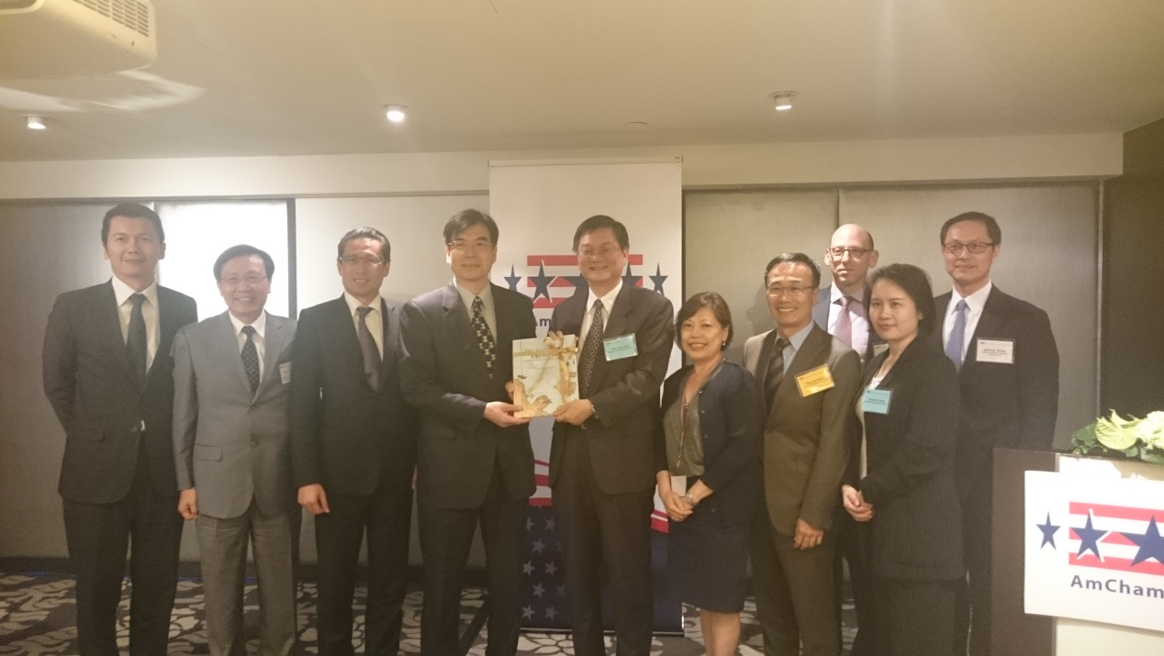
在臺成立超過60年的臺北市美國商會(American Chamber of Commerce in Taipei, 簡稱 AmCham Taipei)是臺灣頗具規模及影響力的國際商業團體，每年定期舉辦午餐會，邀請政府、學術界、智庫或商業團體的知名意見領袖，就臺灣經濟、投資環境或其他重要議題發表演說。

杜主委於午餐會會後與會員合影。

